Приложение
к постановлению администрации города-курорта Кисловодска
от 22.09.2022
№ 1241

АРХИТЕКТУРНО – ХУДОЖЕСТВЕННЫЙ РЕГЛАМЕНТ информационного оформления зданий, строений, сооружений и объектов благоустройство города-курорта Кисловодска

I. Общие положения

1.1. Предмет регулирования и задачи Архитектурно-художественного регламента информационного оформления зданий, строений, сооружений и объектов благоустройства города-курорта Кисловодска.
1.1.1. Предметом регулирования регламента информационного оформления зданий, строений, сооружений и объектов благоустройства городского округа города-курорта Кисловодска (далее - Регламент) являются внешний вид средств размещения информации и художественно-композиционные требования к размещению:
- средств размещения информации, устанавливаемых на фасадах, крышах, иных внешних элементах зданий, строений, сооружений, на определенных Регламентом видах элементов благоустройства этих объектов.
1.1.2. Требования Регламента направлены на улучшение внешнего архитектурного облика городского округа города-курорта Кисловодска средствами наружной информации и основаны на принципах: целостной эстетической организации городской среды, охраны архитектурно-исторического наследия, комплексного подхода к оформлению и оборудованию объектов.
1.1.3. В целях реализации требований правил благоустройства территории городского округа города-курорта Кисловодска в части требований к содержанию зданий, сооружений, к внешнему виду фасадов и ограждений, а также создания эстетически полноценного визуального пространства и комфортного режима информирования. Регламент в отношении указанных средств размещения информационных конструкций независимо от форм собственности на них или на объекты, на которых они устанавливаются, определяет:
- типы средств размещения информационных конструкций;
- функциональные особенности типов средств размещения информационных конструкций;
- художественно-композиционные требования к внешнему виду и размещению средств размещения информационных конструкций.
1.1.4. Настоящий Регламент не распространяется на:
- рекламные конструкции, предусматриваемые к размещению в соответствии с Законом Российской Федерации от 13 марта 2006 г. №38-ФЗ «О рекламе» на основании схемы размещения рекламных конструкций;
- размещаемые на зданиях, строениях, сооружениях указатели наименований улиц, проспектов, площадей, переулков, шоссе, набережных, скверов, бульваров, тупиков, проездов, просек, аллей, линий (в том числе проектируемых (номерных), мостов, путепроводов, эстакад, тоннелей, а также километровых участков автодорог (в том числе кольцевых), указатели номеров домов;
- указатели территориального деления, указатели границ территорий городских и сельских поселений, указатели картографической информации, а также указатели маршрутов (схем) движения и расписания общественного пассажирского транспорта;
- дорожные информационные знаки;
- информационные надписи и обозначения на объектах культурного наследия федерального, регионального (краевого) и местного значения - надписи и обозначения, содержащие информацию об объекте культурного наследия, порядок установки которых определяется Федеральным законом от 25.06.2002 №73-ФЗ «Об объектах культурного наследия (памятниках истории и культуры) народов Российской Федерации», а также Законом Ставропольского края от 16.03.2006 №14-КЗ «Об объектах культурного наследия (памятниках истории и культуры) народов Российской Федерации в Ставропольском крае».
1.1.5. Задачи регламента информационного оформления зданий, строений, сооружений и объектов благоустройства городского округа города-курорта Кисловодска:
- установление требований к архитектурно-художественному оформлению объектов для размещения информации;
- установление требований к содержанию информации, размещаемой на объектах для размещения информации;
- установление требований к размещению объектов для размещения информации;
- установление требований к типовым объектам для размещения информации.
1.1.6. Настоящий Регламент является обязательным для исполнения всеми индивидуальными предпринимателями, физическими и юридическими лицами независимо от организационно-правовой формы юридических лиц.
1.1.7. Средства наружной информации, проектируемые и размещаемые с нарушением положений настоящего Регламента, являются нарушающими внешний архитектурный облик сложившейся застройки.
1.2. В целях настоящего Регламента понятия и термины используются в следующих значениях:
Архитектурно-пространственное окружение - совокупность зданий, сооружений и др. элементов городской среды, окружающая рассматриваемую территорию или объект и формирующая восприятие территории или объекта как части городской среды.
Бесфоновые подложки - прозрачная основа для крепления отдельных элементов вывески на фасады зданий и сооружений.
Визуальная информация - содержание, смыслы и образы, воспринимаемые человеком зрительно. Визуальная информация имеет специфическое образное содержание, передаваемое через форму, расположение и соотнесение предметов, характер начертания графических знаков и символов, форму шрифта, характеристики цвета, освещенности.
Визуальные характеристики городской среды - зрительно воспринимаемые особенности городской среды как продукта градостроительной, культурной и социальной деятельности общества.
Витрина - остекленная часть экстерьера здания, строения, сооружения, предназначенная для экспозиции товаров и услуг для информации их содержания, и особенностей потребления покупателями.
Вывеска - визуальная информация об организациях, индивидуальных предпринимателях или об обобщенном наименовании группы товаров без выделения конкретного товара среди ряда однородных товаров, размещаемая в месте производства или реализации таких товаров в форме различных типов средств размещения информации, определенных для ее размещения в зависимости от ее статуса, обязательная к донесению до потребителя в соответствии с Законом Российской Федерации от 7 февраля 1992 г. №2300-1 «О защите прав потребителей», (фирменное наименование (наименование) организации, место ее нахождения (адрес), режим ее работы), или иная, предусмотренная обычаями делового оборота и не относимая распорядительными и нормативными актами Российской Федерации к рекламе.
Внешний архитектурный облик сложившейся застройки - совокупность визуально воспринимаемых градостроительных особенностей планировочной организации территории и особенностей архитектурного облика, расположенных в ее пределах зданий, строений, сооружений, элементов благоустройства и природного ландшафта.
Гарнитура шрифта - семейство начертаний, объединенных общностью рисунка и имеющих определенное название.
Глухая стена - наружная стена здания, строения, сооружения, в которой отсутствуют оконные и дверные проемы.
Эскизный проект средства размещения информации - комплект документов в текстовом и графическом виде, содержащий сведения о месторасположении и художественно-композиционном решении средства размещения информации и габаритных размерах, колористических и инженерных решениях.
Информационный блок - средство размещения информации, предназначенное для системного размещения информации о нескольких организациях, индивидуальных предпринимателях, обязательной к донесению до потребителя в соответствии с Законом Российской Федерации от 7 февраля 1992 г. №2300-1 «О защите прав потребителей», устанавливаемое в границах входной группы, рядом с входными дверьми (в том числе в интерьерах общественных зданий) или вблизи арочных проездов (проходов), если вход в организации (проход к индивидуальным предпринимателям) находится во дворе.
Индивидуальный (специальный) дизайн-проект средства размещения информации и/или рекламных конструкций - дизайн-проект, предусматривающий предложения по размещению средства размещения информации и/или его художественно-композиционное решение, не соотносящиеся с положениями, установленными настоящим Регламентом, по размещению некоторых определенных настоящим Регламентом средств размещения информации или не предусмотренных настоящим Регламентом средств размещения информации, а также рекламных конструкций, устанавливаемых на внешних стенах, крышах и иных конструктивных элементах зданий, строений, сооружений.
Информационная стела - элемент благоустройства и городской навигации в виде отдельно стоящей конструкции, сооружения, предусмотренный исключительно для установки на нем иных средств размещения информации.
Карниз - протяженный выступающий элемент фасада, в основном горизонтальный, отделяющий плоскость крыши от вертикальной плоскости стены или разделяющий плоскость стены по выделенным горизонтальным линиям.
Кернинг - избирательное изменение интервала между буквами в зависимости от их формы. Кернинг применяется для того, чтобы между любыми двумя буквами расстояние было визуально одинаковым.
Козырек (навес) - ограждающий элемент, располагаемый на фасадах над входной группой в здание, строение, сооружение.
Композиция - гармоничное сочетание, соединение различных частей в единое функциональное и художественное целое в соответствии с замыслом автора. Композиционная целостность характеризуется тем, что ни один из элементов композиции не может быть заменен или изменен без ущерба для целого.
Консольная информационная конструкция (панель-кронштейн) - Ориентированная на две стороны конструкция, закрепляемая одним концом к фасаду здания и выступающая из него вертикально. Может исполнять роль общего указателя с информацией о нескольких предприятиях. Может быть выполнена в форме декоративного символа.
Контраст - противопоставление и взаимное усиление двух соотносящихся свойств, качеств, особенностей как одно из важных художественных средств.
Контраст цветовой - особенность восприятия и выделения глазом объектов в зависимости от условий восприятия (фона, движения, расположения).
Маркиза - сборно-разборная конструкция для затенения фасадных элементов, таких как витрины с их экспозициями, оконные проемы, террасы, а также для защиты от дождя и ветра.
Медиафасад - конструкция, являющаяся неотъемным элементом фасада здания (строения, сооружения) или органично в него интегрированная и предназначенная для размещения и демонстрации рекламы в формате видеоизображения.
Навигационные модули - двусторонние конструкции, устанавливаемые на опорах (собственных опорах, мачтах-опорах городского освещения, опорах контактной сети) и содержащие информацию о планировочной организации территории населенного пункта, местах нахождения объектов инфраструктуры, культурно-исторических памятников, учреждений и организаций городского, окружного и муниципального значения, предприятий и объектов потребительского рынка.
Объекты, не являющиеся объектами капитального строительства (некапитальные объекты), - временные сооружения или временные конструкции, в т.ч. нестационарные торговые объекты, не связанные прочно с земельным участком, выполняемые из легковозводимых сборно-разборных конструкций, без инженерных коммуникаций (кроме технологического присоединения) и подземных сооружений.
Объекты культурно-развлекательного, культурно-просветительного, физкультурно-оздоровительного назначения, а также объекты торговли и услуг - здания, строения, сооружения, при проектировании и строительстве которых композиционными средствами, материально-техническими, эстетическими условиями в соответствии с идеей, замыслом автора предусматривается осуществление деятельности в сферах культурно-развлекательного, культурно-просветительного, физкультурно-оздоровительного назначения, а также торговли и предоставления услуг.
Обычай (обычай делового оборота) - сложившееся и широко применяемое в какой-либо предпринимательской или иной деятельности, не предусмотренное законодательством правило поведения независимо от того, зафиксировано ли оно в каком-либо документе или нет.
Проемы (дверные, оконные, воротные) - элементы стеновой или кровельной конструкции, предназначенные для сообщения внутренних помещений с окружающим пространством, естественного освещения, вентиляции.
Сезонные (летние) кафе - временные сооружения или временные конструкции, предназначенные для дополнительного обслуживания питанием и отдыха, непосредственно примыкающие к капитальному зданию, строению, сооружению или находящиеся в непосредственной близости от здания, строения, сооружения, в котором осуществляется деятельность по оказанию услуг общественного питания предприятием общественного питания.
Скатная крыша - крыша, имеющая уклон поверхности (или поверхностей) не менее 10.
Стиль - исторически сложившаяся устойчивая система средств художественной выразительности, образных приемов и правил творческого метода; совокупность характерных черт и признаков определенного времени и места, проявляющихся в произведениях искусства или функциональных, конструктивных и художественных особенностях архитектуры.
Средства размещения информации - конструкции, сооружения, технические приспособления, художественные элементы и другие носители, предназначенные для распространения информации, за исключением рекламных конструкций.
Стенд - элемент благоустройства, информационная плоскостная отдельно стоящая на собственной опоре конструкция.
Фасад - наружная вертикальная поверхность здания или строения, сооружения. В зависимости от типа сооружения и формы его плана, местоположения различают лицевой и дворовый фасады.
Эскизный проект информационно-рекламного оформления здания, строения, сооружения - комплект документов в текстовом и графическом виде, содержащий развернутые сведения о месторасположении, типах и основных габаритах всех средств размещения информации, размещаемых на конкретном здании (строении, сооружении).
Художественно-композиционное решение - совокупность композиционных особенностей, стилистических приемов и технических условий, а также идеи, замысла автора, отображенных в графическом и (или) текстовом виде в целях определения композиции, основных габаритов, цветового и шрифтового решения, решения по подсветке, стилистических и иных художественных особенностей средства размещения информации и рекламной конструкции.
Штендер - выносная конструкция малого размера и сборно-разборного или складного типа, предусмотренная для размещения информации.
Эскизный проект средства размещения информации - графический материал (или фотомонтаж), выполненный в соответствующем масштабе и содержащий сведения о точном месте расположения, габаритах и цветовом решении определенных Регламентом информационных конструкций специального назначения.

II. Общие требования по проектированию, размещения и содержанию средств размещения информационных конструкций

2.1. Проектирование размещения средств размещения информационных конструкций.
2.1.1. Распространение информации, в том числе раскрытие либо доведение до потребителя которой является обязательным в соответствии с законодательством Российской Федерации, с использованием средств размещения информации, устанавливаемых на зданиях, строениях, сооружениях, на определенных Регламентом видах элементов благоустройства этих объектов или выносных средств размещения информации осуществляется владельцами средств размещения информационных конструкций.
2.1.2. Художественно-композиционные решения, схемы информационного оформления здания, строения, сооружения, дизайн-проекты, индивидуальные (специальные) дизайн-проекты, иные материалы по внешнему виду средств размещения информации и композиционным решениям их размещения, разрабатываемые владельцами средств размещения информации, должны соответствовать требованиям настоящего Регламента.
2.1.3. Общими требованиями к размещению информационных конструкций на фасадах зданий являются:
- соответствие расположению объекта;
- размещение без ущерба композиции, стилистике, отделке, декоративному убранству фасада, эстетическим качествам городской среды;
- привязка к композиционным осям и ритмической организации фасада, соответствие логике архитектурного решения;
- координация вертикального расположения и высотных габаритов в пределах фасада;
- сомасштабность фасаду и архитектурно-пространственному окружению;
- согласованность в пределах фасада независимо от принадлежности объектов;
- соответствие условиям восприятия (визуальная доступность, читаемость информации);
- приоритет мемориальных объектов (мемориальных и памятных досок, знаков и т. п.);
- безопасность для людей;
- безопасность для физического состояния архитектурных объектов;
- удобство эксплуатации и ремонта.
2.1.4. Не допускается установка средств размещения информационных конструкций, заведомо ухудшающих архитектурно-художественный облик зданий, сооружений и визуальное восприятие объектов архитектуры и территории. Внешний облик средств размещения информации должен гармонировать с архитектурным обликом окружающей сложившейся застройки. Следует избегать конструкций, дисгармоничных по отношению к другим объектам наружной рекламы и информации, находящимся в бассейне визуального восприятия.
2.1.5. Основными принципами выбора художественно-композиционного решения для средств размещения информационных конструкций на зданиях и сооружениях являются:
- сохранение архитектурного своеобразия, декоративного убранства, тектоники, пластики, а также цельного и свободного восприятия фасадов;
- создание комфортного визуального пространства;
- обеспечение в легкодоступном режиме информирования потенциального потребителя о деятельности предприятия, организации, учреждения.
2.1.6. Крепление настенных конструкций на участках поверхностей с ценной отделкой (каменной, терразитовой, керамической, фактурной, рустованной) фасада здания, строения, сооружения должно производиться с минимальным воздействием на данную поверхность с целью ее максимального сохранения.
2.1.7. При проектировании размещения средств наружных информационных конструкций на зданиях и сооружениях не допускается предусматривать перекрытие оконных и дверных и арочных проемов, витражей, витрин, балконов и лоджий, архитектурных деталей фасадов объектов (в том числе карнизов, фризов, пилястр, медальонов, орнаментов и др.), за исключением случаев предусмотренных настоящим Регламентом.
2.1.8. Размещаемые на одном фасаде здания, строения, сооружения фасадные вывески должны быть установлены в пределах границ помещений, занимаемых организацией, индивидуальным предпринимателем, в один высотный ряд на единой горизонтали с выравниванием по средней линии с учетом ранее размещенных вывесок (в случае их соответствия требованиям Регламента), иметь однотипное цветовое, композиционно-графическое, конструктивное решения. (Приложение 1, рис.1,2).
2.2. Установка средств размещения информационных конструкций.
2.2.1. Собственник и (или) иной законный владелец, а также арендатор здания, строения, сооружения вправе разместить только одну информационную конструкцию, одного типа, на одном фасаде здания в одной плоскости, за исключением случая, предусмотренного п. 2.2.2. настоящего Регламента.
2.2.2. Организации, индивидуальные предприниматели вправе разместить дополнительную информационную конструкцию, в случае если указанный тип информационной конструкции является неотъемлемой частью товарного знака, зарегистрированного на территории Российской Федерации.
2.2.3. Установка и эксплуатация информационных конструкций, не содержащих сведений рекламного характера на фасадах зданий, строений, сооружений, земельных участках допустима при наличии согласования дизайн-проекта информационной конструкции с органом администрации города-курорта Кисловодска, уполномоченным в области архитектуры и градостроительства, а также с учетом требований настоящего Регламента.
2.2.4. Порядок согласования средств размещения информационных конструкций, являющихся предметом регулирования настоящего Регламента, определяется правилами благоустройства или иными нормативными правовыми актами муниципального образования, утвержденными в соответствии с законодательством Российской Федерации и Ставропольского края.
2.2.5. Порядком согласования в том числе устанавливаются требования к форме подготовки и порядку согласования установки конструкций информационного оформления различных типов и функционального назначения, определенных настоящим Регламентом.
2.2.6. Выдача согласования на установку одного или сразу всех средств размещения информационных конструкций, размещаемых исключительно на зданиях, строениях, сооружениях, земельных участках, может осуществляться на основании предоставления владельцем (балансодержателем) здания, строения, сооружения, земельного участка или уполномоченным им лицом утвержденного Паспорта наружной отделки фасада данного здания, строения, сооружения при условии соответствия предусматриваемых средств размещения информации всем требованиям данного паспорта с учетом требований настоящего Регламента.
2.2.7. При наличии согласования дизайн-проекта информационной конструкции с органом администрации города-курорта Кисловодска, уполномоченным в области архитектуры и градостроительства, срок эксплуатации данной информационной конструкции составляет 3 года, если заявителем является собственник здания, строения, сооружения либо помещения. В случае, если заявителем является арендатор, то срок эксплуатации информационной конструкции приравнивается к сроку окончания договора аренды на данное здание, строение, сооружение либо помещение.
2.2.8. В случае прекращения права/договора аренды заинтересованного лица на здание, строение, сооружение либо помещение информационная конструкция подлежит демонтажу в течение 3-х дней.
2.2.9. Демонтаж информационной конструкции осуществляется заинтересованным лицом - владельцем информационной конструкции, а в случае, если установить указанное лицо не представляется возможным – собственником здания за его счет либо за счет заинтересованного лица – владельца информационной конструкции.
2.2.10. Размещение информационной конструкции возможна в случае соответствия вида разрешенного использования земельного участка и объекта капитального строительства в целях реализации предпринимательской деятельности согласно информационной конструкции, установленной на здание, строение, сооружение.
2.2.11. Размещение информационных конструкций на территории городского округа города-курорта Кисловодска с нарушением настоящего Регламента не допускается.
2.3. Общие требования к техническим и конструктивным решениям по проектированию и установке средств размещения информационных конструкций.
2.3.1. Технические и конструктивные решения средств размещения информационных конструкций, являющихся предметом регулирования настоящего Регламента, иные проектные решения по их установке, а также сами конструкции и условия их эксплуатации должны соответствовать требованиям технического регламента, строительных норм и правил, государственных стандартов, иным установленным в отношении рассматриваемого вопроса требованиям.
2.3.2. Конструктивные решения средств размещения информационных конструкций должны обеспечивать:
- прочность, устойчивость к механическому воздействию;
- удобство монтажа и демонтажа;
- удобство обслуживания (оперативного ремонта, замены деталей и осветительных приборов, очистки);
- безопасность при эксплуатации.
2.3.3. Материалы и технологии, применяемые для изготовления средств размещения информационных конструкций, в течение всего срока эксплуатации с учетом климатических особенностей Ставропольского края должны:
- обеспечивать высокие декоративные и эксплуатационные качества: сохранение формы, ровную окраску, благоприятное визуальное восприятие всех внешних элементов, равномерные зазоры между элементами, отсутствие внешнего технологического крепежа у самой конструкции, отсутствие дополнительных выступающих элементов освещения;
- отвечать требованиям энергосбережения и экологической безопасности.
2.4. Требования к содержанию средств размещения информационных конструкций.
2.4.1. Собственник и (или) иной законный владелец обязан постоянно поддерживать внешний вид информационной конструкции в исправном и чистом состоянии и в соответствии с согласованным эскизным дизайн-проектом на её установку. При наличии механических повреждений, а также нарушения целостности конструкции необходимо демонтировать/заменить информационную конструкцию, предварительно согласовав дизайн-проект с органом администрации города-курорта Кисловодска, уполномоченным в области архитектуры и градостроительства.
2.4.2. Средства размещения информационных конструкций должны содержаться в технически исправном состоянии, быть очищенными от грязи и иного мусора. Металлические элементы должны быть очищены от ржавчины и/или окрашены.

III. Общие требования по установке и архитектурно - художественному оформлению средств размещения информации

3.1. Общее содержание и смысловая нагрузка информации, размещаемой на средствах размещения информации, в том числе распространение или доведение до потребителя которой является обязательным, определяются законодательными, распорядительными и/или нормативными актами Российской Федерации.
3.2. На зданиях, строениях, сооружениях средства размещения информации могут размещаться в целях информирования исключительно о фактическом месте размещения, наименовании и режиме (повременном графике) работы находящихся (осуществляющих деятельность) в этих зданиях, строениях, сооружениях организаций и индивидуальных предпринимателей, а также о видах, формах и профилях осуществляемой ими деятельности (оказания услуг).
3.3. Типы средств размещения информации, устанавливаемых на зданиях, строениях, сооружениях.
На внешних поверхностях, а также в витринах зданий, строений, сооружений устанавливаются следующие типы средств размещения информации (Приложение 1 рис. 3):
- информационная конструкция специального назначения;
- настенная конструкция;
- консольная информационная конструкция (панель-кронштейн);
- крышная конструкция;
- маркиза;
- информационная стела;
- витринная конструкция.
Иные типы информационных конструкций на территории городского округа города-курорта Кисловодска не допустимы.
3.4. В особых случаях для согласования дизайн-проекта информационной конструкции с органом администрации города-курорта Кисловодска, уполномоченным в области архитектуры и градостроительства, при несоблюдении вешнего вида, содержания фасада здания, строения или сооружения, согласно ст. 31 от 27.02.2019 г. №10-519 Об утверждении «Правил благоустройства территории городского округа города-курорта Кисловодска», на котором планируется установка информационной конструкции, собственник и (или) иной законный владелец, а также арендатор здания, строения, сооружения, объекта некапитального строительства, объекта нестационарной торговли обязан предоставить Паспорт наружной отделки фасада, согласованный с органом администрации города-курорта Кисловодска, уполномоченным в области архитектуры и градостроительства.
Паспорт наружной отделки фасада может быть представлен для получения согласования на установку предусмотренных в данном паспорте размещение информационных конструкций.
3.5. Установка средств размещения информации на зданиях, строениях, сооружениях.
3.5.1. Средства размещения информации на зданиях, строениях, сооружениях размещаются:
- на крышах, фасадных плоскостях, свободных от архитектурных и конструктивных элементов, навесах (козырьках) входных групп или в виде консольных информационных конструкций (панелей-кронштейнов), элементов оформления витрин и маркиз.
3.5.2. При размещении на одном фасаде объекта одновременно нескольких средств размещения информации нескольких организаций, индивидуальных предпринимателей, эти средства размещения информации должны быть композиционно взаимоувязаны. Следует избегать хаотичного расположения конструкций, создающих визуальный диссонанс (Приложение 1, рис.4).
3.5.3. Информационные конструкции на фасаде здания, строения, сооружения должны размещаться упорядоченно, с соблюдением единых горизонтальных и вертикальных осей размещения относительно ранее установленных информационных конструкций.
3.5.4. Не допускается размещение информационных конструкций одна над другой. (Приложение 1, рис.4)
3.6. Цветовые, стилистические и композиционные решения средств размещения информации, устанавливаемых на зданиях, строениях, сооружениях.
3.6.1. Изобразительная часть средства размещения информации может состоять из текстовой части и/или декоративно-художественных элементов, в том числе элементов фирменного стиля (товарного знака, эмблемы, логотипа, иных знаков индивидуализации). При этом высота декоративно-художественных элементов не должна превышать высоту текстовой части. (Приложение 1, рис.5)
3.6.2. Не шрифтовые декоративно-художественные элементы, составляющие композицию информационной конструкции, должны быть максимально графически стилизованы. Использование натуралистических, подробных изображений не допускается.
3.6.3. Текстовая часть информации выполняется на русском языке. С текстом на иных языках на средствах размещения информации, в том числе в форме настенных конструкций, состоящих из отдельных объемных символов, допускается размещение элементов фирменного стиля, зарегистрированных в установленном порядке на территории Российской Федерации.
2.6.4. Не допускается размещение в составе информационной конструкции развернутого перечня товаров, услуг, а также сопутствующей информации: указание телефонов, интернет-адресов, описание качеств товара, рекламной информации.
3.6.5. Цветовое решение средства размещения информации должно быть выполнено в гармоничной увязке с цветовым (колористическим) решением фасада здания, строения, сооружения, на котором устанавливается средство размещения информации. Одно средство размещения информации не должно содержать более 2-х цветов, за исключение случаев применения на информационной конструкции элементов фирменного стиля, зарегистрированного в установленном порядке на территории Российской Федерации. (Приложение 1, рис.8)
3.6.6. Использование в композиции информационной конструкции цветов фирменного стиля, зарегистрированных в установленном порядке на территории Российской Федерации, может быть обеспечено при условии, если предусмотренный фирменным стилем цвет выполнен в гармоничной увязке по отношению к колеру фасада здания, сооружения. В случае если стилистика и цвета фирменного стиля дисгармоничны по отношению к стилистике и колеру фасада здания, сооружения, на котором планируется установка информационной конструкции, используется монохромный вариант элементов фирменного стиля (белый, серый, золото, металл, бронза).
3.6.7. Стилистическое решение и выбор гарнитуры шрифта средств размещения информации целесообразно предусматривать в гармоничной увязке со стилистикой:
- архитектурного решения фасада, на котором планируется установка объекта для размещения информации;
- окружающей застройки, в особенности для исторических поселений и исторических центров городов.
3.6.8. В границах исторического центра города-курорта Кисловодска не допускается:
- доминирование крупных поверхностей ярких насыщенных цветов;
- броское полихромное решение вывесок;
- использование сильных контрастов, «разрушающих» единство архитектурного фона.
3.6.9. В построении шрифтовой композиции средства размещения информации должны соблюдаться визуально равномерные межбуквенные интервалы – кернинг. (Приложение 1, рис.7).
3.6.10. Основным композиционным решением средства размещения информации является размещение элементов композиции (букв, знаков, символов) в одну строку по горизонтали. В случае невозможности размещения наименования в одну строку допускается размещение такой информации в количестве не более двух строк, за исключением случаев предусмотренных настоящим Регламентом. (Приложение 1, рис.8).
3.6.11. Количество гарнитур шрифта, используемых в оформлении одной информационной конструкции – не более одной единицы. Искажение силуэта буквенных знаков не допускается. (Приложение 1, рис.9).
3.6.12. В случае размещения информационной конструкции путем крепления каждого элемента на единую монтажную раму, все элементы рамы должны быть окрашены в цвет участка фасада здания, строения, сооружения, на котором осуществляется размещение.
3.6.13. На фасадах зданий, строений, сооружений при размещении информационных конструкций необходимо соблюдать следующие требования:
- стилистика информационных конструкций должна быть сдержанного характера, не противоречащая архитектурно-градостроительному облику здания, строения, сооружения, стационарного и нестационарного торгового объекта;
- использование монохромного варианта цветового решения информационной конструкции (белый, серый, золото, металл, бронза), а также цвета приближенные к цветовому (колористическому) решению фасада здания;
- стилистика информационных конструкций должна определяться архитектурно-художественными особенностями и масштабом фасадов исторических зданий и городских пространств, носить сдержанный характер, подчеркивающий уникальные черты архитектурного фона.
3.6.14. В случае, если на фасаде здания, строения, сооружения расположено несколько информационных конструкций разных организаций, то они устанавливаются в один высотный ряд, на единой горизонтали с выравниванием по средней линии, параллельно к поверхности фасада и (или) конструктивным элементам здания, строения, сооружения. (Приложение 1, рис. 1, 2).
3.6.15. Допускается размещение только одного логотипа и одной эмблемы на конструкцию. (Приложение 1, рис. 5).
3.6.16. Размещение объявлений, посторонних надписей, графических изображений и других сообщений на фасаде здания, (не) относящихся к данному средству размещения информационной конструкции, запрещено.
3.7. Подсветка средств размещения информационных конструкций, устанавливаемых на зданиях, строениях, сооружениях.
3.7.1. При установке средств размещения информации на зданиях и сооружениях должна быть организована подсветка средства размещения информации, исключительно внутренняя (встроенная в конструкцию) (Приложение 1, рис. 10).
3.7.2. Подсветка информационной конструкции должна иметь немерцающий, приглушенный свет, не создавать прямых направленных лучей в окна жилых помещений и обеспечивать безопасность для участников дорожного движения.
3.7.3. Подсветка информационных конструкций, размещаемых на зданиях, строениях, сооружениях, должна иметь цветовое решение, соответствующее цветовому решению фасада здания, строения, сооружения (допускается использование теплого, белого света с цветовой температурой 2900 - 4000 К).

IV. Специальные требования для различных типов средств размещения информации, устанавливаемых на зданиях, строениях, сооружениях

4.1. Настенные информационные конструкции, установленные на фасаде здания, строениях, сооружениях.
4.1.1. К настенным информационным конструкциям относятся конструкции, устанавливаемые на внешней ограждающей конструкции (стене) здания, строения, сооружения вдоль ее поверхности, а также на вертикальных поверхностях козырьков (навесов) входных групп.
4.1.2. На фасадах зданий, строений, сооружений настенные информационные конструкции устанавливаются в целях размещения на них информации, не относимой распорядительными и нормативными актами Российской Федерации к рекламе и предусмотренной к размещению обычаями делового оборота в целях информирования о наименовании, и профилях осуществляемой деятельности (оказания услуг), исключительно находящихся (осуществляющих деятельность) в этих зданиях, строениях и сооружениях организаций и индивидуальных предпринимателей.
4.1.3. Настенные конструкции, представляющие из себя в визуально воспринимаемых границах цельные композиции, устанавливаются на фасадах зданий, строений, сооружений в один высотный ряд, на единой горизонтали с выравниванием по средней линии, параллельно к поверхности фасада и (или) конструктивным элементам здания, строения, сооружения (Приложение 1, рис.11):
- между первым и вторым этажами преимущественно на линии перекрытий жилых (в том числе многоквартирных) домов, первые этажи которых заняты нежилыми помещениями, а также офисных и промышленных зданий и сооружений (Приложение 1, рис.2);
- между верхней линией окон первого этажа и карнизом одноэтажных зданий, строений, сооружений;
- между оконными проемами первого этажа исключительно в случаях, обусловленных архитектурными или историческими особенностями здания;
- между верхней линией окон верхнего этажа и крышей (карнизом) здания, строения, сооружения, единственным правообладателем которого является организация (индивидуальный предприниматель), осуществляющий деятельность в указанном здании, строении, сооружении.
- на козырьке входа в здание, строение, сооружение.
4.1.4. Настенные конструкции, кроме случаев, предусмотренных настоящим Регламентом, размещаются на фасадах зданий, строений, сооружений, как правило, над входом или окнами и исключительно в пределах помещений, занимаемых организацией или индивидуальным предпринимателем на праве собственности, ином вещном или обязательственном праве. (Приложение 1, рис.1,2).
4.1.5. Размещение информационной конструкции над окнами занимаемого помещения второго этажа не жилого здания, допускается в случае, если такое размещение не входит в противоречие с архитектурным решением фасада здания и, если возможность размещения информационной конструкции над окнами или входом первого этажа отсутствует.
4.1.6. Допускается установка информационной конструкции на внешней поверхности витрины фасада здания, на усмотрение органом администрации города-курорта Кисловодска, уполномоченным в области архитектуры и градостроительства, исключительно в случаях, обусловленных архитектурным решением здания, строения, сооружения и, если возможность размещения информационной конструкции над окнами или входом отсутствует, при этом одна информационная конструкция должна занимать не более 50% площади проема витрины и располагаться в верхней её части.
4.1.7. В случае если один вход в здание, строение, сооружение является общим для двух и более организаций, индивидуальных предпринимателей, размещение информационных конструкций указанных организаций, индивидуальных предпринимателей над общим входом не допускается.
4.1.8. В случае невозможности размещения информационной конструкции над окнами или входом первого этажа занимаемого помещения, исходя архитектурному решению фасада здания, то иное размещение информационной конструкции возможно согласно индивидуальному дизайн-проекту, на усмотрение органом администрации города-курорта Кисловодска, уполномоченным в области архитектуры и градостроительства.
4.1.9. В особых случаях, на усмотрение органом администрации города-курорта Кисловодска, уполномоченным в области архитектуры и градостроительства, настенная информационная конструкция может быть установлена на углу здания, строения или на глухой (торцевой) стене с учетом требований настоящего Регламента, если такое размещение не входит в противоречие с архитектурным решением фасада здания. При установке на торцевой стене разрешается размещение настенных конструкций только между первым и вторым этажами в виде конструкции без подложки, исключительно в пределах помещений, занимаемых организацией или индивидуальным предпринимателем на праве собственности, ином вещном или обязательственном праве.
4.1.10. В особых случаях, обусловленным пространственным расположением здания, строения, сооружения и направлением основного пешеходного и транспортных потоков, допускается размещение настенной информационной конструкции на глухой поверхности фасада здания, примыкающей к границ помещений, занимаемых организацией, индивидуальным предпринимателем, в один высотный ряд на единой горизонтали с выравниванием по средней линии с учетом ранее размещенных вывесок на здании (в случае их соответствия требованиям Регламента), иметь однотипное цветовое, композиционно-графическое, конструктивное решения, если такое размещение не входит в противоречие с архитектурным решением фасада здания.
4.1.11. В случае установки на одном фасаде здания, строения, сооружения нескольких настенных конструкций разных организаций указанные конструкции должны быть расположены в одной плоскости относительно вертикальной плоскости фасада, на котором они установлены. При этом цветовое и стилистическое решения настенных конструкций должны гармонировать (целесообразно - иметь однотипное конструктивное, колористическое и учитывать художественно-композиционные решения) с ранее установленными или устанавливаемыми на соответствующем фасаде здания, строения, сооружения (Приложение 1, рис.1,2).
4.1.12. Настенные конструкции должны состоять исключительно в виде отдельно стоящих букв, обозначений и декоративных элементов без использования фоновых подложек высотой не более 0,6 м. Максимальный размер одной настенной конструкции не должен превышать по длине 4,0 м для единичной конструкции. (Приложение 1, рис. 5,6)
4.1.13. Конструкции информационных конструкций располагаются параллельно к плоскости фасада объекта. Крайняя точка элементов настенной конструкции не должна находиться на расстоянии более чем 0,20 м от плоскости фасада.
4.1.14. При наличии на фасаде здания, строения, сооружения, а также на нестационарном объекте фриза фасадные информационные конструкции размещаются исключительно на фризе. (Приложение 1, рис. 12).
4.1.15. Размещение настенной информационной конструкции на фризе разрешается только в случае отсутствия на нем архитектурного декора и орнамента. Настенная конструкция, размещаемая на фризе, не должна выходить за границы фриза.
4.1.16. В случае размещения на одном фризе нескольких настенных конструкций для них может быть организована единая однотонная подложка для размещения объемных букв, символов и элементов, гармонирующих с основным цветовым (колористическим) решением фасада здания, строения, сооружения.
4.1.17. При наличии в составе входной группы здания, строения, сооружения козырька (навеса) средство размещения информации может быть установлено исключительно на лицевой части козырька (навеса), параллельной входной двери, строго в ее габаритах или менее ее площади. (Приложение 1, рис. 13).
4.1.18. Средства размещения информации, принадлежащие разным владельцам и устанавливаемые на козырьках (навесах) в пределах одного здания, строения, сооружения, должны иметь полностью взаимоувязанные художественно-композиционные решения.
4.1.19. Организации, индивидуальные предприниматели, осуществляющие деятельность по оказанию услуг общественного питания, дополнительно к иным средствам размещения информации в виде настенной информационной конструкции вправе разместить не более одного профильного средства размещения информации - меню, содержащего сведения об ассортименте блюд, напитков и иных продуктов питания, предлагаемых при предоставлении ими указанных услуг.
4.1.20. Меню размещается исключительно в виде выносной отдельно стоящей конструкции, непосредственно у входа в здание строение сооружение (справа или слева)
4.1.21. Максимальный размер выносного отдельно стоящего меню не должен превышать по высоте 1,2 м, по ширине-0,3 м. по длине 0,4 м. (Приложение 1, рис. 14)
4.1.22. Меню размещается на расстоянии не более 1,5 м от входной группы занимаемого здания, строения, сооружения.
4.1.23. Цветовое решение конструкции выносного отдельно стоящего меню должно быть выполнено в гармоничной увязке с цветовым (колористическим) решением фасада здания, строения, сооружения, на котором устанавливается средство размещения информации.
4.2. Консольные информационные конструкции (панели-кронштейны) установленные на здания, строениях, сооружениях.
4.2.1. На фасадах зданий, строений, сооружений консольные информационные конструкции устанавливаются в целях размещения на них информации, не относимой распорядительными и нормативными актами Российской Федерации к рекламе и предусмотренной к размещению обычаями делового оборота в целях информирования о видах, формах и профилях осуществляемой деятельности (оказания услуг), исключительно находящихся (осуществляющих деятельность) в этих зданиях, строениях и сооружениях, организаций и индивидуальных предпринимателей.
4.2.2. Консольные информационные конструкции (панели-кронштейны) размещаются перпендикулярно к поверхности фасада на фасадах зданий, строений, сооружений, исключительно в пределах помещений, занимаемых организацией или индивидуальным предпринимателем на праве собственности, ином вещном или обязательственном праве.
4.2.3. Если организация, индивидуальный предприниматель занимает помещения, выходящие на угол здания, строения, сооружения допускается установка консольной информационной конструкции только на одном из плоскостей фасада.
4.2.4. Консольная информационная конструкция (панель-кронштейн), в том числе с внутренней подсветкой, может быть по высоте и длине не более 0,5 м. и находиться на расстоянии не более чем 0,3 м. от плоскости фасада (выступающих декоративных элементов фасада). При этом крайняя точка лицевой стороны консольной информационной конструкции не должна выступать от стены, на которую она крепится, более чем на 0,8 м. (Приложение 1, рис.15).
4.2.5. Консольные информационные конструкции (панели-кронштейны) должны быть выполнены в двустороннем варианте и устанавливаться на единой горизонтальной оси с выравниванием по средней линии, как правило (с учетом рельефа территории), на уровне первого этажа, либо на уровне между первым и вторым этажами. При этом нижняя точка консольной конструкции не должна размещаться ниже 2.5 метров над уровнем земли.
4.2.6. Расстояние между консольными информационными конструкциями должно составлять не менее 10,0 м. (Приложение 1, рис.16).
4.2.7. Для фоновой подложки консольных информационных конструкций рекомендуется использование светлых тонов (белого, серебристого, светло-серого, светло-бежевого) в гармоничной увязке по отношению к колеру фасада здания, сооружения.
4.2.8. Установка консольных информационных конструкций выше линии первого этажа не допускается. (Приложение 1, рис.16).
4.2.9. В случае установки на одном фасаде здания, строения, сооружения нескольких консольных конструкций разных организаций, указанные информационные конструкции должны быть расположены в одной плоскости относительно вертикальной плоскости фасада, на котором они установлены. При этом цветовое и стилистическое решения настенных конструкций должны гармонировать (целесообразно - иметь однотипное конструктивное, колористическое и учитывать художественно-композиционные решения) с ранее установленными или устанавливаемыми на соответствующем фасаде здания, строения, сооружения.
4.2.10. Организации, индивидуальные предприниматели дополнительно к информационной настенной конструкции, указанной в п. 4.1., размещенной на фасаде здания, строения, сооружения, вправе разместить консольную информационную конструкцию (панель-кронштейн), на усмотрение органом администрации города-курорта Кисловодска, уполномоченным в области архитектуры и градостроительства, в случае необходимости, обусловленной пространственным расположением здания, направлением основного пешеходного и транспортного потоков и визуальной доступности фасадной настенной информационной конструкции.
4.2.11. Консольные информационные конструкции не должны содержать информации в текстовом виде, за исключением элементов фирменного стиля, зарегистрированных в установленном порядке на территории Российской Федерации.
4.2.12. Аптечные организации вправе разместить, дополнительно к настенной информационной конструкции, консольную информационную конструкцию (панель-кронштейн) в виде медицинского креста без использования фоновой подложки, по высоте и дине не более 0,4 м.
4.3. Информационные крышные конструкции установленные на фасаде здания, строениях, сооружениях.
4.3.1. Для размещения информации, не относимой распорядительными и нормативными актами Российской Федерации к рекламе и предусмотренной к размещению обычаями делового оборота в целях информирования исключительно об организациях и индивидуальных предпринимателях, находящихся (осуществляющих деятельность) в конкретных зданиях и строениях, на которых устанавливается средство размещения информации, организация (индивидуальный предприниматель) вправе установить средство размещения информации на крыше здания, строения (информационную крышную конструкцию) в соответствии со следующими требованиями:
- если организация (индивидуальный предприниматель), в месте фактического нахождения (месте осуществления деятельности) которой устанавливается информационная крышная конструкция и сведения о наименовании которой содержатся на этой крышной конструкции, является единственным собственником (правообладателем, пользователем) здания, строения;
- на крыше одного объекта может быть установлена только одна информационная крышная конструкция с одной стороны.
- информационное поле крышных конструкций располагается параллельно к поверхности фасадов объектов, по отношению к которым они установлены, выше линии карниза или парапета здания (строения, сооружения) в зависимости от места установки крышной конструкции;
- размещение крышных конструкций должно осуществляться на расстоянии от карниза не более 1,0 м и от края кровли в глубину не менее 1,0 м, если это не противоречит архитектуре фасада здания;
- крышные конструкции могут быть оборудованы исключительно внутренней подсветкой.
4.3.2. Крышные конструкции должны состоять исключительно в виде отдельно стоящих букв, обозначений и декоративных элементов без использования фоновых подложек высотой не более 0,6 м. Максимальный размер одной крышной конструкции не должен превышать по длине 4,0 м для единичной конструкции.
4.3.3. Размещение информационной конструкции на крышах сооружений (торговых павильонов, киосках и т.д.) допускается при сохранении пластических и силуэтных характеристик здания, строения, сооружения.
4.3.4. Размещение крышных конструкций на скатной кровле возможно только в соответствии с индивидуальным дизайн-проектом средства размещения информации, на усмотрение органом администрации города-курорта Кисловодска, уполномоченным в области архитектуры и градостроительства, если такое размещение не входит в противоречие с архитектурным решением фасада здания.
4.3.5. Установка нескольких информационных крышных конструкций на одном здании не допускается.
4.3.6. При размещении информационной крышной конструкции не допускается:
- установка информационных крышных конструкций непосредственно на крышах жилых, в том числе многоквартирных, домов. Установка информационных крышных конструкций на крышах встроенно-пристроенных помещений жилых многоквартирных домов возможна только в соответствии с выданным согласованием;
- крепление крышных конструкций на крышах зданий, строений и сооружений на декоративные ограждения кровли;
- размещение крышных конструкций на крышах объектов (выявленных объектов) культурного наследия, крышах зданий, строений, расположенных на территориях объектов (выявленных объектов) культурного наследия, а также на крышах зданий, строений и сооружений исторической застройки в пределах охранных зон и зон регулируемой застройки.
4.4. Витринные информационные конструкции установленные на фасаде здания, строениях, сооружениях.
4.4.1. Размещение средства размещения информации непосредственно во внутреннем объеме витрины возможно без согласования с органом администрации города-курорта Кисловодска, уполномоченным в области архитектуры и градостроительства, при условии соблюдения требований настоящего Регламента.
4.4.2. Витринные информационные конструкции размещаются исключительно во внутреннем объеме витрины в целях расширения возможностей предоставления визуальной информации о деятельности, находящейся в здании (строении) организации (индивидуальном предпринимателе).
4.4.3. Витринные информационные конструкции, располагаемые в пределах одного здания, строения, сооружения должны быть взаимоувязаны по размеру и месту размещения.
4.4.4. Размещение информационной конструкции во внутреннем объеме витрины должно осуществляться комплексно, иметь единый характер в пределах фасада, соответствовать архитектурно-декоративной пластике всего фасада, здания, сооружения.
4.4.5. Во внутреннем объеме витрины допускается размещение информационных конструкций исключительно в виде отдельных объемных букв, обозначений, декоративных элементов без фоновой подложки или с использованием прозрачной подложки, в количестве не более 2-х информационных конструкций (Приложение 1, рис.17).
4.4.6. Не допускается одновременное для оформления во внутреннем объеме витрины использование более 2-х цветов, а также применение неоновых и флуоресцентных цветов, за исключение случаев применения на информационной конструкции элементов фирменного стиля, зарегистрированного в установленном порядке на территории Российской Федерации.
4.4.7. При размещении информационной конструкции во внутреннем объеме витрины используется монохромный вариант оформления букв, обозначений, декоративных элементов (белый, серый, золото, металл, бронза), за исключение случаев применения на информационной конструкции элементов фирменного стиля, зарегистрированного в установленном порядке на территории Российской Федерации.
4.4.7. Расстояние от остекления витрины до витринной конструкции должно составлять не менее 0,2 м. (Приложение 1, рис.17).
4.4.8. Непосредственно на поверхности остекления во внутреннем объеме витрины не допускается размещение средств информации в виде самоклеящихся пленок и нанесения графических изображений иными материалами, перекрывающие поверхность остекления. (Приложение 1, рис.18).
4.4.9. Размещение витринных информационных конструкций выше линии первого этажа не допускается.
4.4.10. Витринные информационные конструкции должны занимать не более 30% поверхности проёма витрины, при этом информационные конструкции должны быть одинакового размера и стиля.
4.4.11. При размещении информационной витринной конструкции не допускается:
- установка витринной конструкции на внешней стороне витрины;
- установка любых видов средств размещения информации с креплением на ограждения витрин, приямков и на защитные решетки окон.
4.4.12. Не допускается размещение устройств на лицевой и/или внутренней плоскостей витрины конструкций электронных носителей. (Приложение 1, рис.18).
4.5. Размещение информационных конструкций на маркизе
4.5.1. Размещение информации на маркизе допускается исключительно в виде отдельных объемных букв, обозначений, декоративных элементов без использования фоновой подложки (Приложение 1, рис.19).
4.5.2. Размещение информации на маркизе исключает возможность размещения других информационных конструкций на фасаде здания, строения, сооружения.
4.5.3. В зонах охраны объектов культурного наследия рекомендуется цветовое решение маркиз, приближенное к колеру фасада здания, строения, сооружения.
4.5.4. Стилистика и цветовое решение информационных конструкций на маркизе должны быть в гармоничной увязке по отношению к цветовому решению маркизы и фасада здания, строения, сооружения. Преимущественное использование монохромного варианта цветового решения информационных изображений (белый, серый, золото, металл, бронза), а также оттенки красного цвета.
4.5.5. Площадь информационной конструкции на маркизе должна быть не более 50% параллельной плоскости маркизы относительно фасаду здания, строения, сооружения на котором она размещена.
4.5.6. Использование на маркизе элементов фирменного стиля, зарегистрированного в установленном законодательством Российской Федерации порядке, допускается при условии увязки художественно-композиционных решений.
4.5.7. В случае, если к фасаду здания, строения, сооружения примыкают несколько конструкций маркиз, то информационные конструкции на маркизах не должны превышать 1/2 от общего количества маркиз (Приложение 1, рис.19).

V. Специальные требования для размещения информационных конструкции специального назначения, устанавливаемых на зданиях, строениях, сооружениях

5.1. Информационные конструкции специального назначения (далее - специальные конструкции) устанавливаются при входе в здание, строение, сооружение или помещения в них, занимаемые (используемые для осуществления деятельности) организацией или индивидуальным предпринимателем.
5.2. Специальные конструкции (учрежденческие доски, информационные таблички, информационные блоки) предназначены для размещения на них исключительно регламентируемых сведений об этих организациях или индивидуальных предпринимателях, а именно (Приложение 1, рис.20):
- учрежденческие доски - для информации о размещении в данном конкретном здании (строении, сооружении), на котором они устанавливаются, представительных, исполнительно-распорядительных органов местного самоуправления, государственных и муниципальных учреждений и предприятий, органов государственной власти Российской Федерации, федеральных государственных, муниципальных и иных учреждений, предприятий и организаций;
- информационные таблички (режимник), информационные блоки, - для информации об объектах потребительского рынка и услуг, обязательной к донесению до потребителя на вывеске в соответствии с Законом Российской Федерации от 7 февраля 1992 г. N 2300-1 «О защите прав потребителей» (фирменное наименование, место нахождения (адрес) и режим работы организации или индивидуального предпринимателя).
5.3. Организация, индивидуальный предприниматель вправе разместить одну информационную конструкцию специального назначения предназначенную для доведения до потребителей информации о фирменном наименовании предприятий, учреждений, организаций, индивидуальных предпринимателей, месте их нахождения (адрес) и режиме их работы.
5.4. Расположение информационной конструкции учрежденческой и информационной таблички должно соответствовать параметрам занимаемого помещения. Максимальный размер одной информационной конструкции не должен превышать по высоте и длине - 0,5 м для единичной конструкции (Приложение 1, рис.21).
5.5. Расстояние от уровня земли (пола) до нижнего края информационной таблички должно быть не менее 1,3 м. и не более 2 м. до верхнего края.
5.6. Информационные таблички (режимник) и учрежденческие доски должны устанавливаться на одном уровне с аналогичными конструкциями на всем протяжении фасада здания, строения, сооружения и иметь однотипное цветовое (колористическое) и конструктивное решение.
5.7. Цветовое решение средства размещения информационных конструкций специального назначения должно быть выполнено в гармоничной увязке с цветовым (колористическим) решением фасада здания, строения, сооружения или на прозрачной фоновой подложке, на котором устанавливается средство размещения информации.
5.8. Не допускается размещение информационной конструкции специального назначения в виде заклейки пленкой оконных и дверных проемов.
5.9. Одна организация (индивидуальный предприниматель) вправе установить только одну самостоятельную специальную конструкцию.
5.10. Информационные таблички (режимник) и учрежденческие доски устанавливаются у входа в фактически занимаемое (используемое для осуществления деятельности) организацией (индивидуальным предпринимателем) здание, строение, сооружение или помещение в них, непосредственно рядом с входными дверьми на едином горизонтальном и/или вертикальном уровне на плоскости фасада с иными аналогичными конструкциями.
5.11. Если в здании, строении, сооружении располагаются (осуществляют деятельность) несколько организаций (индивидуальных предпринимателей), имеющих общий вход, каждая организация (индивидуальный предприниматель) обязана учитывать художественно-композиционные решения ранее установленных или устанавливаемых средств размещения информации и обеспечивать формирование из нескольких учрежденческих и информационных табличек единой композиции, соразмерной с входной группой.
5.12. Если на здании, с одной стороны, от входа необходимо разместить более трех информационных табличек или учрежденческих досок, то они должны быть объединены в настенную конструкцию типа единый информационный блок с ячейками.
5.13. Информационный блок устанавливается в границах входной группы, рядом с входными дверьми в здание, строение, сооружение или помещение в них и предназначен для системного размещения табличек нескольких организаций (индивидуальных предпринимателей), фактически находящихся (осуществляющих деятельность) в этих зданиях, строениях, сооружениях или помещениях в них.
5.14. Габариты информационных блоков не должны превышать 1,5 м. по высоте и 1 м. по длине. Габариты размещаемых в информационном блоке табличек определяются общим композиционным решением информационного блока (Приложение 1, рис.22).
5.15. Расстояние от уровня земли (пола входной группы) до верхнего края учрежденческой доски и информационной таблички, а также информационного блока не должно превышать 2,2 м, а расстояние до нижнего края не должно быть менее 1 м.
5.16. Все специальные конструкции должны устанавливаться на минимально возможном расстоянии от входной группы.

VI.Специальные требования к средствам размещения информации, устанавливаемым на объектах культурно-развлекательного, культурно-просветительного, физкультурно-оздоровительного назначения, а также объектах торговли и услуг свыше 25000 м2

6.1. В целях формирования целостного визуального восприятия и увязки по габаритам и местам размещения отдельных средств размещения информации на общественных, общественно-деловых, торговых, торгово-выставочных, спортивных и развлекательных центрах, необходимо разрабатывать паспорт наружной отделки фасада здания, строения, сооружения, а также прилегающей к ним на основании правоустанавливающих документов территории и размещенных на ней элементов благоустройства с информационными конструкциями. Паспорт разрабатывается с учетом требований настоящего Регламента, в том числе в части функционального предназначения средств размещения информации. При этом виды, места, габариты и количество средств размещения информации определяются исключительно эскизным проектом с учетом архитектурных решений самих объектов информационного оформления.
6.2. Каждый арендатор или иной владелец помещения общественного, общественно-делового, торгового, торгово-выставочного, спортивного и развлекательного центра должен предварительно согласовать дизайн-проект информационной конструкции с органом администрации города-курорта Кисловодска, уполномоченным в области архитектуры и градостроительства с учетом предоставленного согласованного Паспорта объекта и требований настоящего Регламента.
6.3. Требования по художественно-композиционному оформлению настенных конструкций на объектах культурно-развлекательного, культурно-просветительного, физкультурно-оздоровительного назначения, а также объектов торговли и услуг выполняются, согласно требованиям, раздела 3 настоящего Регламента.
6.4. Для объектов культурно-развлекательного, культурно-просветительного, физкультурно-оздоровительного назначения, а также объектов торговли и услуг, преимущественно располагать средства размещения информации на глухих поверхностях наружных стен (без проемов и архитектурных деталей).
6.5. Настенные конструкции, размещенные на глухой поверхности наружной стены фасада здания, строения, сооружения могут состоять исключительно в виде отдельно стоящих букв, обозначений и декоративных элементов без использования фоновых подложек высотой не более 1,2 м. Максимальный размер одной настенной конструкции не должен превышать по длине 7,0 м для единичной конструкции (Приложение 1, рис.23).
6.6. Допускается установка информационной конструкции на внешней поверхности витрины фасада здания, на усмотрение органом администрации города-курорта Кисловодска, уполномоченным в области архитектуры и градостроительства, исключительно в случаях, обусловленных архитектурным решением здания, строения, сооружения, при этом одна информационная конструкция должна занимать не более 50% площади проема витрины и располагаться в верхней её части.
6.7. Информационные конструкции, размещенные на внешней поверхности витрины фасада здания, строения, сооружения могут состоять исключительно в виде отдельно стоящих букв, обозначений и декоративных элементов без использования фоновых подложек высотой не более 0,6 м. Максимальный размер одной конструкции не должен превышать по длине 4,0 м для единичной конструкции.
6.8. Для объектов культурно-развлекательного, культурно-просветительного, физкультурно-оздоровительного назначения, а также объектов торговли и услуг общая площадь настенных информационных конструкций не должна превышать 40% площади глухой поверхности ортогональной проекции фасада.
6.9. Цветовое (колористическое) и стилистическое решение информационных конструкций, установленных на общественных, общественно-деловых, торговых, торгово-выставочных, спортивных и развлекательных центрах должно быть выполнено в единой гармоничной увязке со всеми информационными конструкциями установленных на фасаде здания. Преимущественно использовать монохромный вариант оформления букв, обозначений и декоративных элементов информационных конструкций (белый, серый, золото, металл, бронза), а также оттенков, приближенных к колеру фасада здания, строения, сооружения за исключением элементов фирменного стиля, зарегистрированных в установленном порядке на территории Российской Федерации.
6.10. В случае если стилистика и цвета фирменного стиля дисгармоничны по отношению к стилистике и колеру фасада здания, сооружения, на котором планируется установка информационной конструкции, используется монохромный вариант элементов фирменного стиля (белый, серый, золото, металл, бронза).
6.11. На крышах культурно-развлекательного, культурно-просветительного, физкультурно-оздоровительного назначения, а также объектов торговли и услуг возможно размещение исключительно названия данного объекта, в виде отдельно стоящих букв, обозначений и декоративных элементов без использования фоновых подложек в одну строку по горизонтали.
6.12. Крышные конструкции культурно-развлекательного, культурно-просветительного, физкультурно-оздоровительного назначения, а также объектов торговли и услуг должны быть соразмерными (сомасштабными) зданию (строению, сооружению), высота этих конструкций с учетом всех используемых элементов должна быть (Приложение 1, рис.23):
- не более 1,2 м для 2-3-этажных объектов;
- не более 1,5 м для 4-7-этажных объектов;
- не более 1,8 м для 8-12-этажных объектов.
6.13. Длина информационной крышной конструкции культурно-развлекательного, культурно-просветительного, физкультурно-оздоровительного назначения, а также объектов торговли и услуг не должна превышать 40% длины ортогональной проекции фасада здания, строения, сооружения, по отношению к которому она размещена.
6.14. Название объекта культурно-развлекательно, культурно-просветительного, физкультурно-оздоровительного назначения, а также объектов торговли и услуг располагается непосредственного над главным входом или на крыше здания, строения, сооружения на одной вертикальной оси относительно главного входа.
6.15. На объектах культурно-развлекательного, культурно-просветительного, физкультурно-оздоровительного назначения, а также объектов торговли и услуг возможно размещение одной крышной конструкции с названием данного здания, строения, сооружения (Приложение 1, рис.23).
6.16. Допускается установка настенной конструкции типа единый информационный блок с ячейками, непосредственно в границах входной группы объектов культурно-развлекательного, культурно-просветительного, физкультурно-оздоровительного назначения, а также объектов торговли и услуг, в количестве не более 2х информационный блоков (справа и слева от главного входа в здание) и предназначен для системного размещения табличек нескольких организаций (индивидуальных предпринимателей), фактически находящихся (осуществляющих деятельность) в этих зданиях, строениях, сооружениях или помещениях в них (Приложение 1, рис.23).
6.17. Габариты информационных блоков, размещенных на объектах культурно-развлекательного, культурно-просветительного, физкультурно-оздоровительного назначения, а также объектов торговли и услуг, не должны превышать по длине – 0,8 м., по высоте – 1,5 м. Габариты размещаемых в информационном блоке табличек определяются общим композиционным решением информационного блока. При этом стилистическое и цветовое (колористическое) решение табличек в информационном блоке должно быть оформлено в едином стиле (Приложение 1, рис.23).
6.18. Допускается установка информационной настенной конструкции, содержащая выражения типа «Добро пожаловать» (не содержащие сведений рекламного характера), непосредственно над входом в здание культурно-развлекательного, культурно-просветительного, физкультурно-оздоровительного назначения, а также объектов торговли, габариты которой не превышают по длине – 4 м., по высоте – 1м (Приложение 1, рис.23).

VII. Специальные требования по размещению выносных средств размещения информации

7.1. К выносным средствам размещения информации, а также размещаемым на элементах благоустройства относятся:
- информационная стела;
- навигационный модуль;
- штендер;
- стенд.
7.2. Размещение информационной стелы допускается исключительно в особых случаях, на усмотрение органом администрации города-курорта Кисловодска, уполномоченным в области архитектуры и градостроительства, если установка информационной конструкции на фасаде здания, строения, сооружения является не целесообразной и нарушает архитектурных облик здания.
7.3. Установка информационной стелы допускается в границах (на основании правоустанавливающих документов) земельного участка, на котором располагаются здания, являющиеся местом фактического нахождения, осуществления деятельности организаций, индивидуальных предпринимателей, сведения о которых содержатся на данной информационной конструкции и которым указанные здания или помещения в них и прилегающий земельный участок принадлежат (находятся в пользовании) на праве собственности или ином вещном праве.
7.4. Установка на указанном земельном участке информационной стелы осуществляется исключительно в целях размещения на ней иных информационных конструкций с информацией, не относимой распорядительными и нормативными актами Российской Федерации к рекламе и предусмотренной к размещению обычаями делового оборота, и в порядке, предусмотренном для размещения средств размещения информации, а также элементов благоустройства, при условии соблюдения соответствующих нормативных требований, а также нормативных требований законодательства о градостроительной деятельности.
7.5. Информационная стела, размещаемая у входа в здание, строение, сооружение, должна иметь однотипное цветовое, композиционно-графическое, конструктивное решение по отношению к фасаду здания, обеспечивающие формирование единой композиции, соразмерной с входной группой.
7.6. Допускается размещение не более одной информационной стелы около входа в здания, строения, сооружения на расстояние не более 5 метров от входа.
7.7. Размер информационной стелы не должен превышать по высоте - 2,5 м, по длине – 1,5 м., по ширине -0,3 м.
7.8. На территории городского округа города-курорта Кисловодска запрещается установка (размещение) нестационарных конструкций в виде выносных штендеров, стендов и навигационных модулей на собственных опорах, используемых в целях размещения информации (Приложение 1, рис.24).
7.9. Допускается размещение одной стелы в границах земельного участка, занимаемого автозаправочной станцией. Размер информационной стелы не должен превышать по высоте – 3 м, по длине – 2 м., по ширине -0,5 м.
7.10. На информационной стеле автозаправочной станции допускается размещение информации с указанием наименования, места нахождения, режима работы организации, индивидуального предпринимателя на территории автозаправочной станции, а также о марке и стоимости продаваемого топлива.
7.11. При размещении информационной стелы автозаправочной станции не допускается использование электронной технологии смены изображения, динамические способы передачи информации, за исключением информации о марке и цене продаваемого топлива, размещаемой на информационной стеле.

VIII. Специальные требования к средствам размещения информации, устанавливаемым на объектах (выявленных объектах) культурного наследия, в границах зон охраны объектов культурного наследия

8.1. На зданиях, имеющих статус объектов культурного наследия, выявленных объектов культурного наследия, проектирование размещения средств размещения информации и их установка должны проводиться в соответствии с законодательством Российской Федерации и Ставропольского края об объектах культурного наследия.
8.2. При проектировании и установке средств размещения информации:
- на зданиях, расположенных в границах зон охраны объектов культурного наследия, в исторических центрах городов, а также на фасадах зданий, выполненных по индивидуальным архитектурным проектам, имеющим своеобразную тектонику, пластику, деталировку и насыщенную орнаментику, средства размещения информации устанавливаются только в форме настенных конструкций, исключительно в виде отдельно стоящих букв, обозначений и декоративных элементов без использования фоновых подложек (кроме специальных конструкций), высотой не более 0,6 м., длиной не более 4м. и/или консольных информационных конструкций (панелей-кронштейнов) в виде декоративных элементов высотой и длиной не более 0,4 м., а также маркиз или элементов оформления витрин.
- на зданиях, являющихся объектами исторического или культурного наследия или типового строительства конца XIX века, не имеющих ярко выраженной пластики фасадов, их сложной деталировки и насыщенной орнаментики, допускается, кроме указанного выше в данном пункте, устанавливать средства размещения информации в виде отдельно стоящих букв, обозначений и декоративных элементов без использования фоновых подложек (кроме специальных конструкций), высотой не более 0,6 м., длиной не более 4м. и отстоящей от плоскости фасада не более чем на 0,2 м, непосредственно над входом, окнами , на козырьке (навесе) входной группы (в порядке, установленном настоящим Регламентом), а также в межоконных простенках (для одноэтажных зданий).
8.3. На объектах, имеющих статус объектов культурного наследия, выявленных объектов культурного наследия, не допускается:
- установка информационных конструкций над оконными проемами второго этажа и выше;
- установка внешних/внутренних витринных конструкций;
- установка консольных информационных конструкций;
- установка информационных конструкций на крыше здания, строения, сооружения;
- доминирование крупных поверхностей ярких насыщенных цветов;
- броское полихромное решение информационных конструкций;
- использование сильных контрастов, «разрушающих» единство архитектурного фона.
8.4. Материал, конструктивное решение средств размещения информации и способ крепления к фасаду должны обеспечивать максимальную сохранность объекта культурного наследия.
8.5. Требования по художественно-композиционному оформлению информационных конструкций, имеющих статус объектов культурного наследия, выявленных объектов культурного наследия, выполняются, согласно требованиям, раздела 3,4 настоящего Регламента.
8.6. Цветовое и стилистическое решение средств размещения информации, в том числе шрифт текста, должны быть гармонично стилистически увязаны (соответствовать) с архитектурным решением фасадов объекта культурного наследия.
8.7. Для подсветки средств размещения информации, расположенных на объектах (выявленных объектах) культурного наследия, а также в зоне видимости объектов культурного наследия, и на расстоянии 100 метров от них допустимый цвет света - теплый белый свет (цветовая температура: 2900-4000 К).
8.8. В границах исторического центра города-курорта Кисловодска не допускается:
- доминирование крупных поверхностей ярких насыщенных цветов;
- броское полихромное решение информационных конструкций;
использование сильных контрастов, «разрушающих» единство архитектурного фона.

IX. Специальные требования по запрету установки средств размещения информации на зданиях, строениях, сооружениях

9.1. При установке информационных конструкций на фасаде зданий, строений, сооружений не допускается:
- размещение информационных конструкций с вертикальным порядком букв (Приложение 1, рис.25);
- размещение информационных конструкций поверх декоративных (архитектурных) элементов фасадов, таких как колонны, полуколонны, барельефы, горельефы, наличники, сандрики (любые обрамления оконных и дверных проемов), пилястры, углы зданий, оформленные рустом, лепнина и пр.;
- расположение букв по окружности при арочной форме оконного (дверного) проема;
- расположение информационных конструкций одна над другой (Приложение 1, рис.26);
- установка консольных информационных конструкций (панелей-кронштейнов) рядом с балконами, одна над другой;
- установка средств размещения информации (кроме специальных конструкций) на расстоянии ближе, чем 2 м (по горизонтали) от мемориальных досок;
- перекрытие знаков адресации и городской навигации, в том числе указателей наименований улиц, номеров домов, подъездов, квартир;
- создание средств размещения информации путем непосредственного нанесения на поверхность фасада здания декоративно-художественного и (или) текстового изображения (методом покраски, наклейки и иными методами);
- установка средств размещения информации в форме демонстрации постеров на динамических системах смены изображений (роллерные системы, системы поворотных панелей - призматроны и др.) или изображения, демонстрируемого на электронных носителях (бегущая строка);
- установка средств размещения информации на козырьках (Приложение 1, рис.27);
- заклейка пленками (иными материалами), закрашивание лицевой и/или внутренней плоскостей витрины, остеклений фасадов, окон;
- замена остекления витрин световыми коробами («лайтбоксами»);
- размещение средств размещения информации с использованием картона, самоклеящейся пленки, бумаги, ткани, баннерной ткани или сетки, в форме транспаранта;
- размещение средств размещения информации с использованием мигающих (мерцающих), сменяющихся элементов, за исключением элементов оформления витрин;
- применение материалов с флюоресцирующим эффектом;
- установка средств размещения информации на декоративных ограждениях сезонных (летних) кафе;
- использование вывесок для размещения сменных сообщений (автоматическая смена изображений);
- размещение конструкций в виде электронных табло (бегущих строк);
- размещение конструкций, перегружающих визуальное восприятие архитектуры зданий и сооружений;
- размещение временной рекламной информации об аренде, продаже, скидках, распродажах, акциях, открытии новых предприятий, а также номеров телефонов, сайтов и указательных стрелок на фасадах зданий (строений, сооружений).

Х. Требования к составу документации на
размещение различных типов средств размещения информации на зданиях, строениях, сооружениях

10.1. Эскизный дизайн-проект информационной конструкции подлежащей установке на территории городского округа города-курорта Кисловодска должен быть выполнен в соответствии с Приложением 3 Административного регламента предоставления управлением архитектуры и градостроительства администрации города-курорта Кисловодска муниципальной услуги от 22.06.2022 №756 «Установка информационной вывески, согласование дизайн-проекта размещения вывески»
10.2. Требования к эскизу (эскизному плану) средства размещения информации.
Дизайн-проект размещения вывески включает текстовые и графические материалы.
Текстовые материалы оформляются в виде пояснительной записки и включают:
- сведения об адресе объекта;
- сведения о типе конструкции вывески, месте ее размещения;
- сведения о способе освещения вывески;
- параметры вывески;
- способ крепления.
Графические материалы дизайн-проекта при размещении вывески на внешних поверхностях зданий, строений, сооружений включают:
- ситуационный план (схему) территориального размещения объекта, на котором планируется размещение средства размещения информации;
- фотофиксацию (цветные фотографии) внешней поверхности объекта (фасады, крыша и т.д.), на которой планируется размещение средства размещения информации. Фотографии должны обеспечить в полном объеме четкую демонстрацию предполагаемого места размещения средства размещения информации и всех иных конструкций, размещенных на всей плоскости всех внешних поверхностей здания, строения, сооружения (в том числе на крыше), и не содержать иных объектов, препятствующих указанной демонстрации. Фотографии должны быть выполнены на момент разработки дизайн-проекта или обращения за получением согласования на установку средства размещения информации. В случае подачи в бумажном виде фотографии объекта должны быть напечатаны с разрешением не менее 300 dpi, с соблюдением контрастности и цветопередачи, в двух экземплярах;
- чертежи фасада (фрагмента фасада) объекта, на котором (относительно которого) предполагается размещение средства размещения информации, с указанием места размещения средства размещения информации, типа конструкции и ее параметров (длина, ширина, высота) в увязке с ранее установленными информационными конструкциями;
- цветовое решение средства размещения информации (в международной цветовой системе RAL);
- стилистическое решение средства размещения информации (шрифт, декоративные элементы, элементы фирменного стиля);
- решения по освещению средства размещения информации.
Возможно предоставление проектных решений в форме фотомонтажа - графической врисовки средства размещения информации в месте его предполагаемого размещения в существующую ситуацию с указанием размеров. Фотомонтаж выполняется в виде компьютерной врисовки средства размещения информации на фотографии с соблюдением точных пропорций размещаемого средства размещения информации и объекта (фрагмента) оформления.
Дополнительные требования к дизайн-проекту размещения вывески, предоставляемому в электронной форме (далее — электронный документ):
Формирование электронного документа должно осуществляться с использованием единого файлового формата PDF (версия 1.7).
Электронный документ готовится путем сохранения из векторных программ.
Состав материалов сформированного электронного документа и форма их предоставления (дизайн книг и чертежей) должны быть такими, чтобы при их распечатке было обеспечено изготовление полной бумажной версии документа — без каких-либо дополнительных действий со стороны пользователя.
Электронные образы сохраняются в цветном режиме с разрешением не менее 300 dpi.
В сохраненном электронном образе должен отсутствовать эффект деформации изображения.
Поворот изображений производится до горизонтального уровня. Изображение очищается от мусора, выравнивается, убираются тени, проводится обрезка краев.
Количество образов должно соответствовать количеству листов в исходном документе.
Не допускается наличие на электронных образах черных полей по краям изображения больше 1 мм, полос, пятен, размытость изображения, влияющих на читаемость и отсутствующих на оригинале, нарушение порядка следования страниц документа.

Приложение
к Архитектурно-художественному
регламенту информационного
и рекламного оформления зданий,
строений, сооружений и объектов
благоустройства города-курорта Кисловодска

Графические примеры размещения различных типов средств размещения информации, а также рекламных конструкций на зданиях, строениях, сооружениях

Рис.1
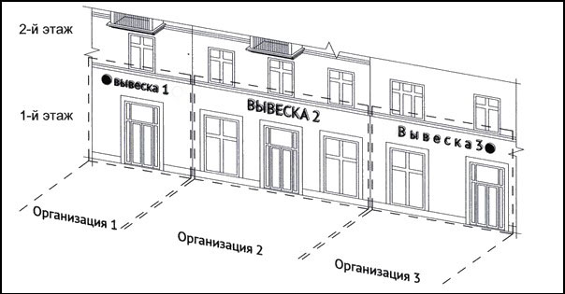

Рис.2
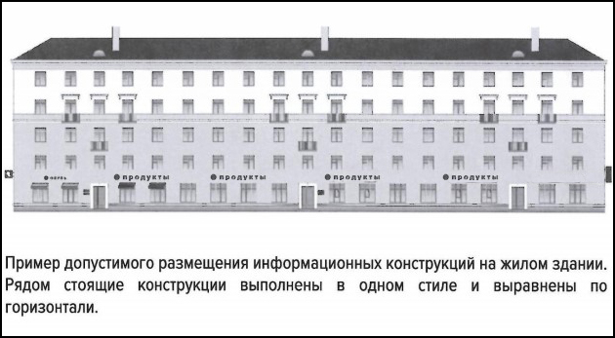

Рис.3
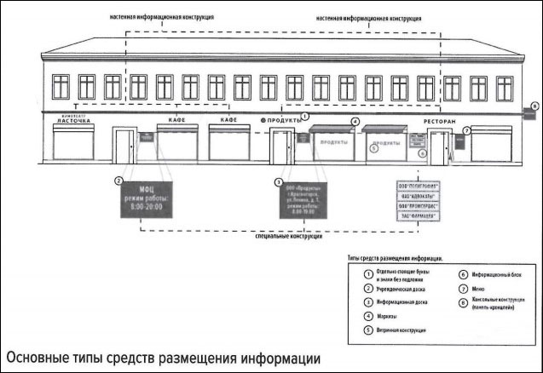

Рис. 4
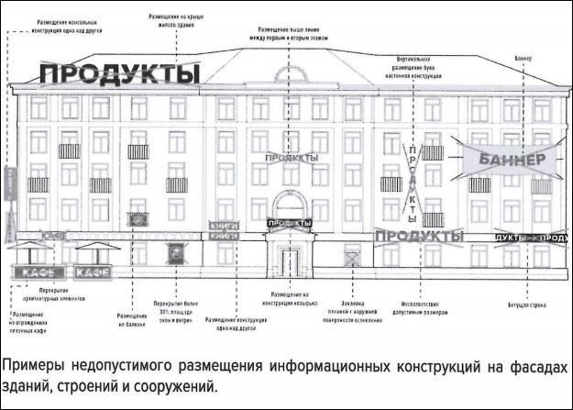

Рис.5
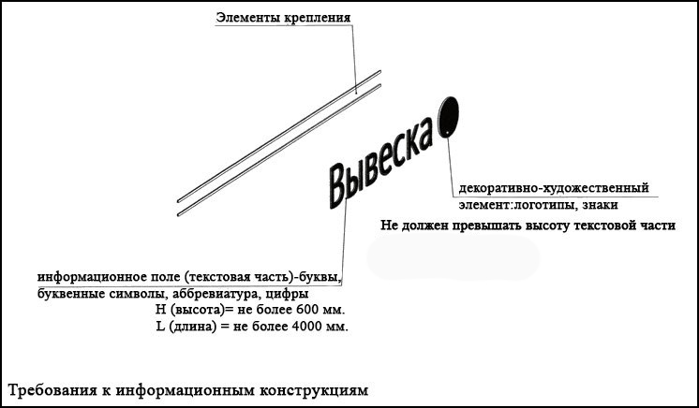

Рис.6
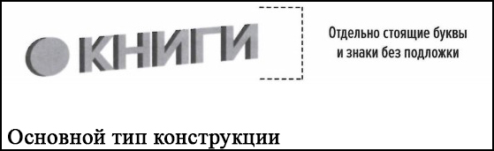

Рис.7
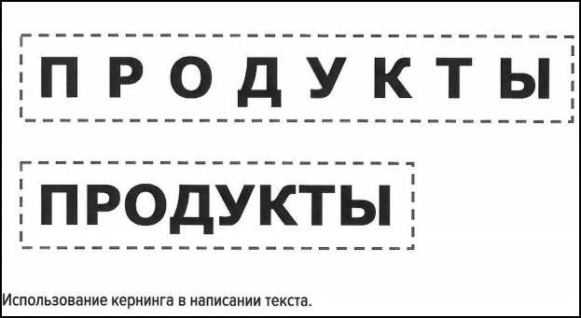

Рис.8
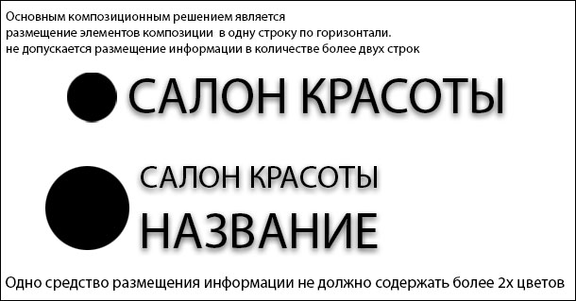

Рис.9
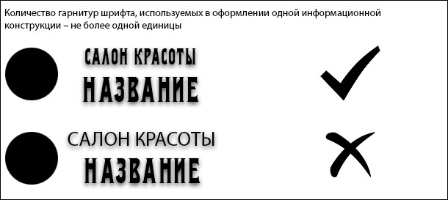

Рис.10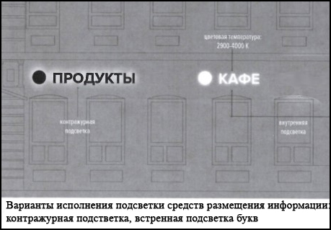

Рис.11
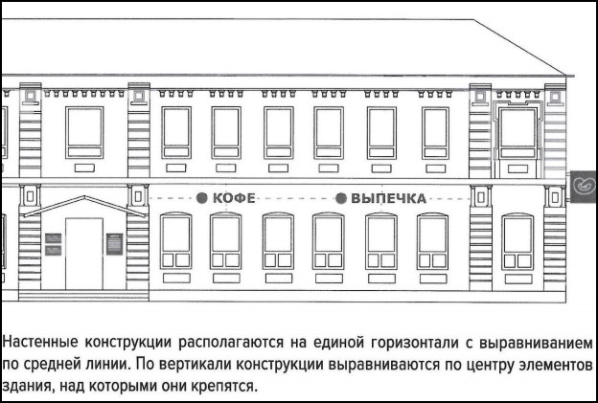

Рис.12
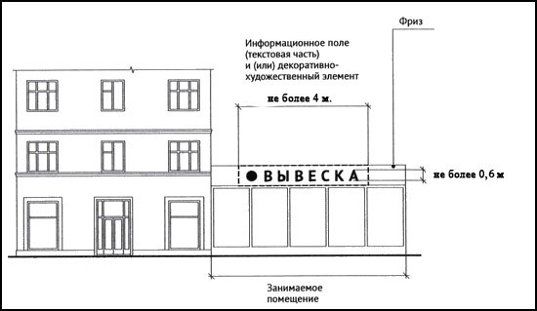

Рис.13
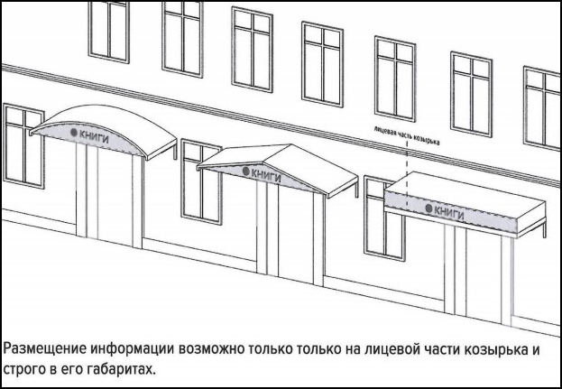

Рис.14
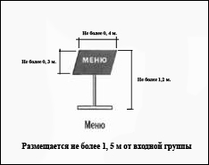

Рис.15
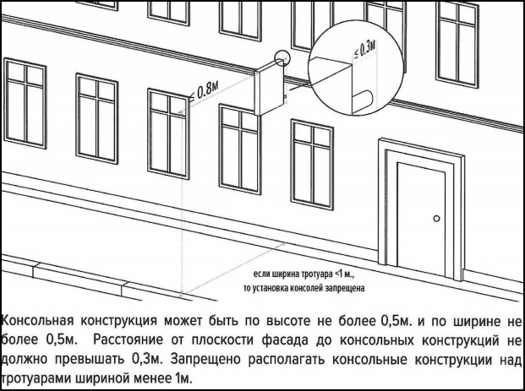

Рис.16
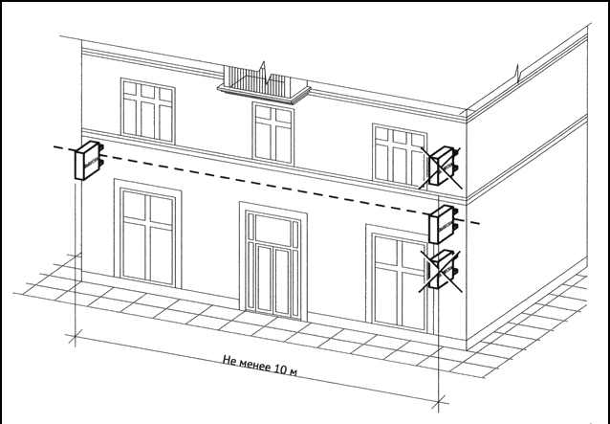

Рис.17
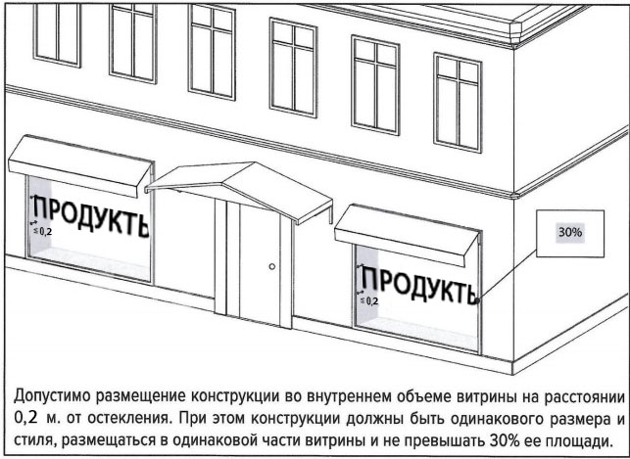

Рис.18
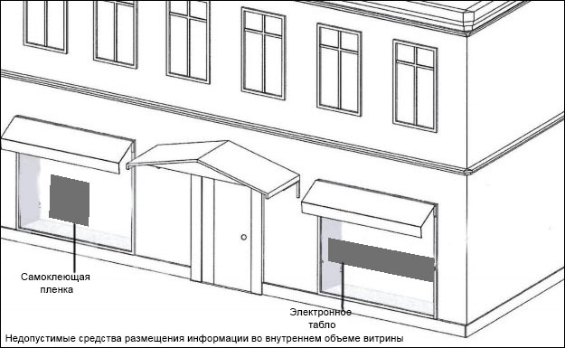

Рис.19
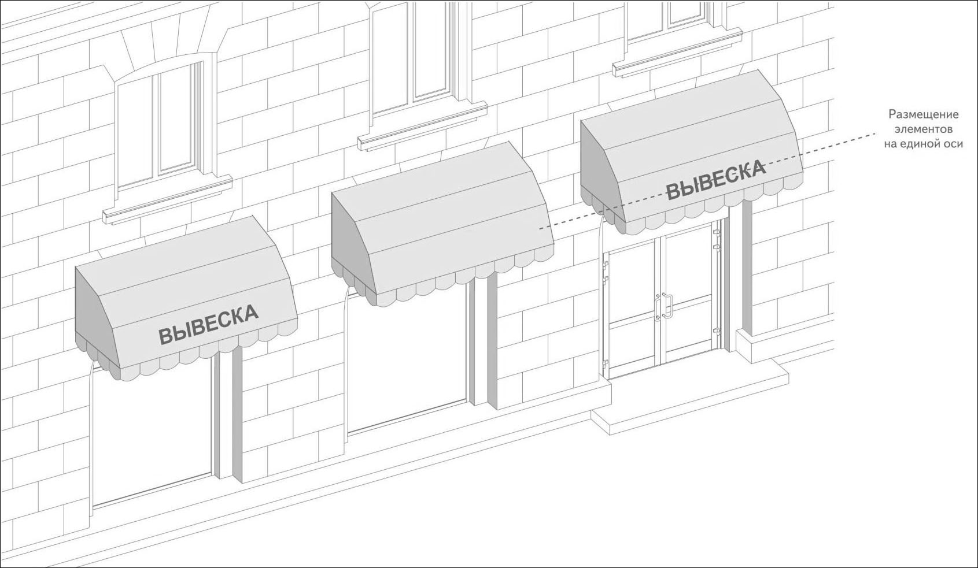

Рис.20
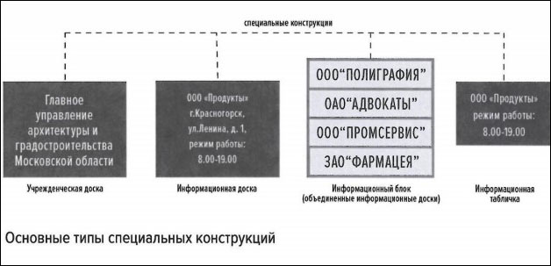

Рис.21
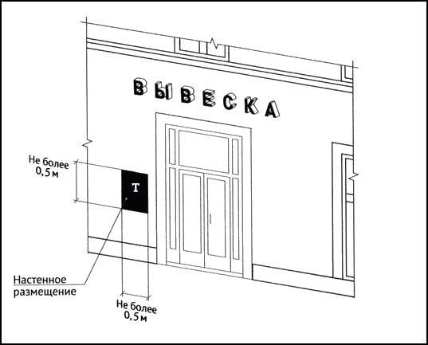

Рис.22
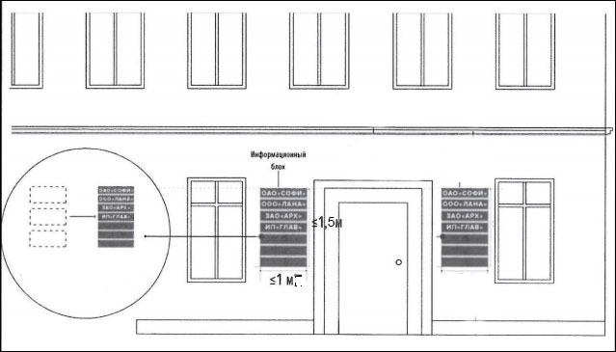

Рис.23
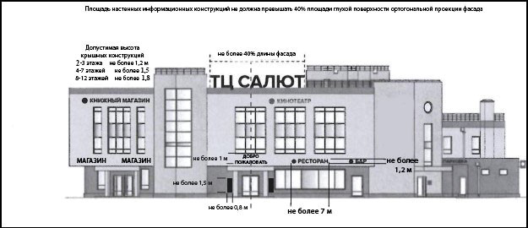

Рис.24
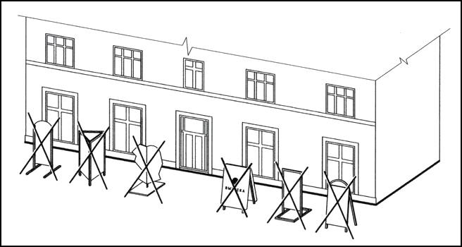

Рис.25
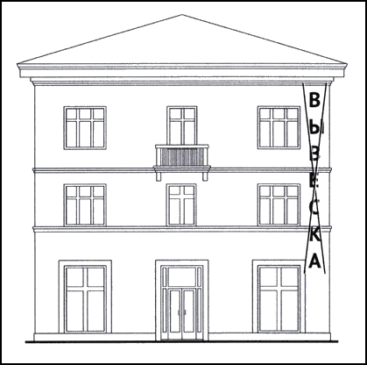
Рис.26
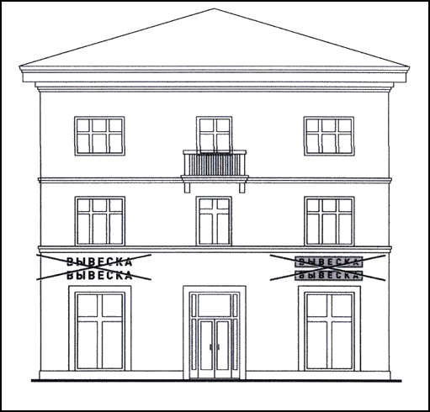

Рис.27
